
МУНИЦИПАЛЬНОЕ ОБЩЕОБРАЗОВАТЕЛЬНОЕ УЧРЕЖДЕНИЕ
СРЕДНЯЯ ОБЩЕОБРАЗОВАТЕЛЬНАЯ ШКОЛА № 48 г. ТВЕРИ

«ИСПОЛЬЗОВАНИЕ МЕТОДА "ИМИТАЦИОННЫЕ ПОВТОРЫ"
НА УРОКАХ АНГЛИЙСКОГО ЯЗЫКА»

Ильиных В.И.
\учитель английского языка\

Тверь, 2018
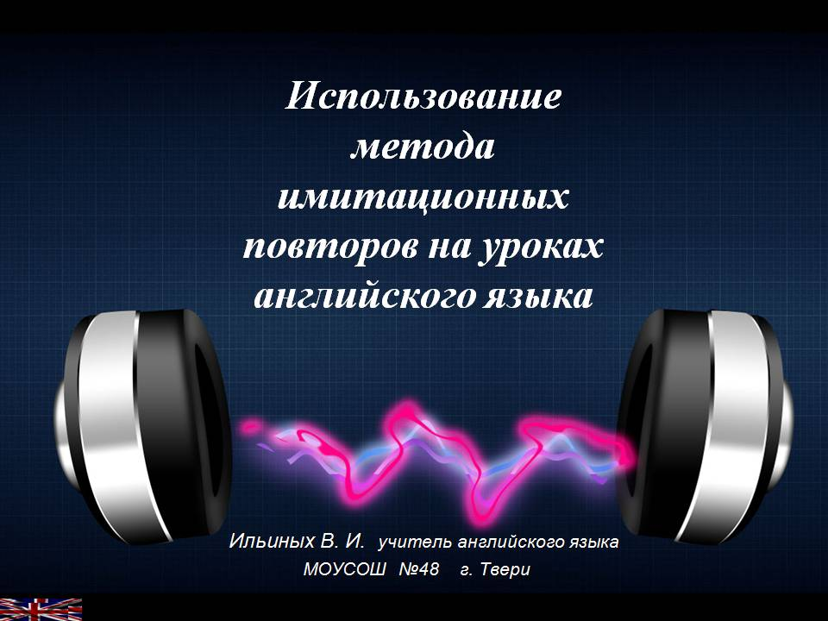

Важнейшими условиями успешного общения на иностранном языке являются не только качественно сформированные лексические и грамматические навыки, но и способность обучающегося понимать и говорить. К сожалению, уже в средней школе остро встаёт проблема повышения качества и эффективности обучения говорению. Большинству школьников, не смотря на определённый запас лексики и умение читать, достаточно трудно выражать свои мысли на иностранном языке и понимать речь носителей. Это объясняется, прежде всего, отсутствием непосредственной практики общения и недостатком в школьной программе необходимого количества соответствующих упражнений. Таким образом, возникает необходимость в более интенсивной и постоянной тренировке практического употребления новых лексических единиц и создания собственных речевых высказываний.
Метод «имитационных повторов», который может быть активно использован на любом этапе урока, помогает решать целый ряд важных задач. Прежде всего, это постепенное формирование, за счёт постоянного многократного повторения, «необходимого минимума» языковой компетенции, который позволит учащимся не только успешно справиться с экзаменационными заданиями, но и почувствовать себя уверенней в процессе непосредственного общения на английском языке. Кроме того, метод обеспечивает комплексную работу над развитием основных речевых навыков:
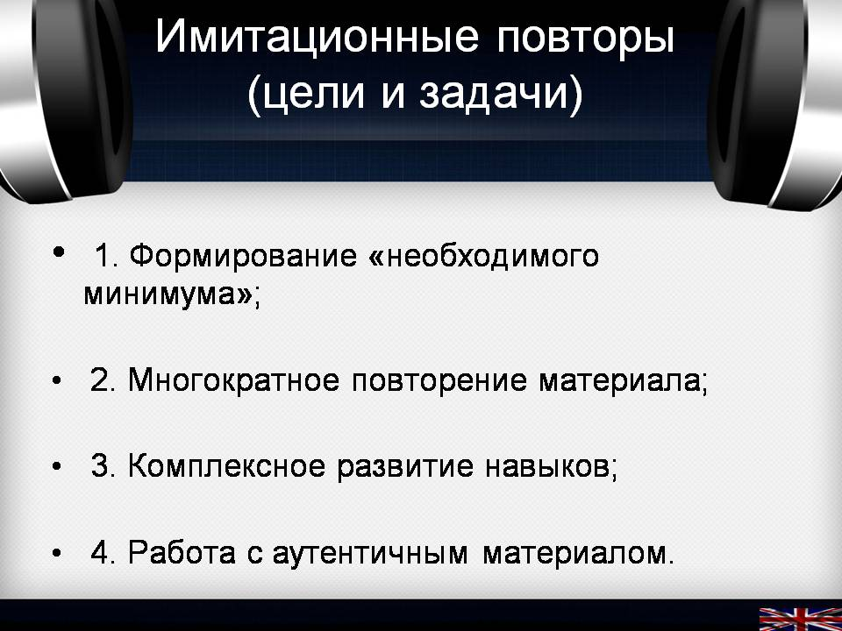

В основе «имитационных повторов» лежит повторение-имитация (часто многократное) за учителем (или диктором) определённых фраз или предложений, иногда объединённых общей темой.

Учащиеся активно участвуют в процессе и часто выступают в роли «ведущего».
Наиболее продуктивно метод может быть использован в начале урока в виде 10 минутного тренинга, включающего в себя «звуковую» разминку "tongue twisters" и последующую работу над конкретным «топиком» или грамматическим правилом. В виде источника могут быть также использованы различные аутентичные видео и аудио материалы.
Очень важную роль играет тщательный отбор материалов – они должны содержать только наиболее частотные лексические единицы и краткие пояснения нового грамматического материала или короткие высказывания на заданную тему:
- Использование tongue twisters (работа над произношением «проблемных звуков» в самом начале урока);
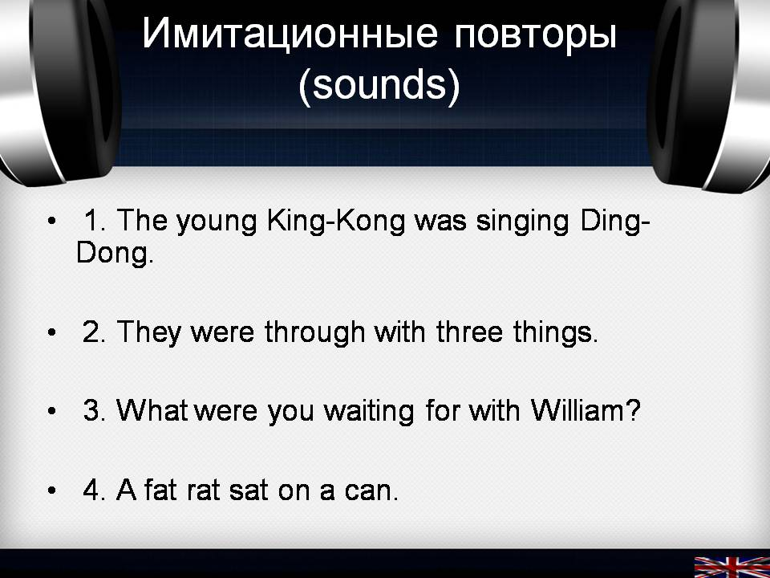
- Повторение «Special phrases» (средства логической связи)
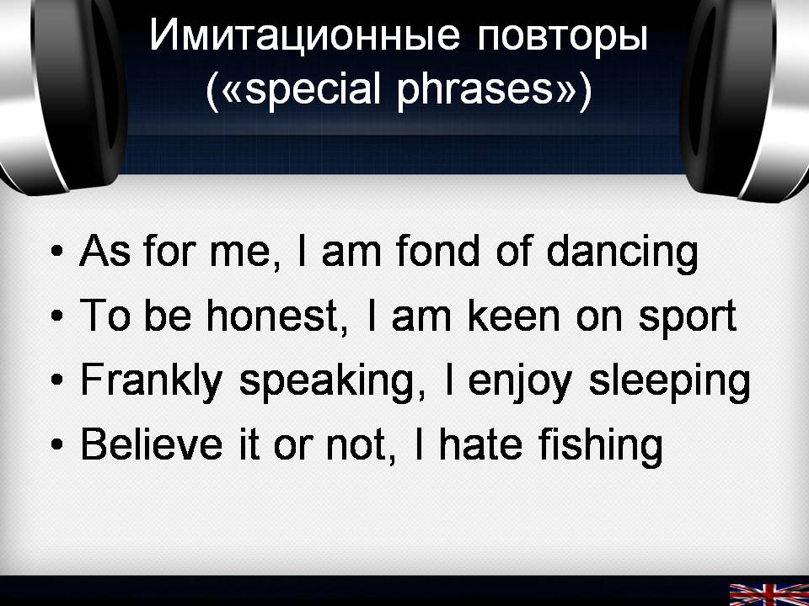

- Во время работы над «простыми» монологическими высказываниями (экзаменационные темы), очень полезно использовать различные варианты "имитационных повторов"complete shadowing - "точные копии":

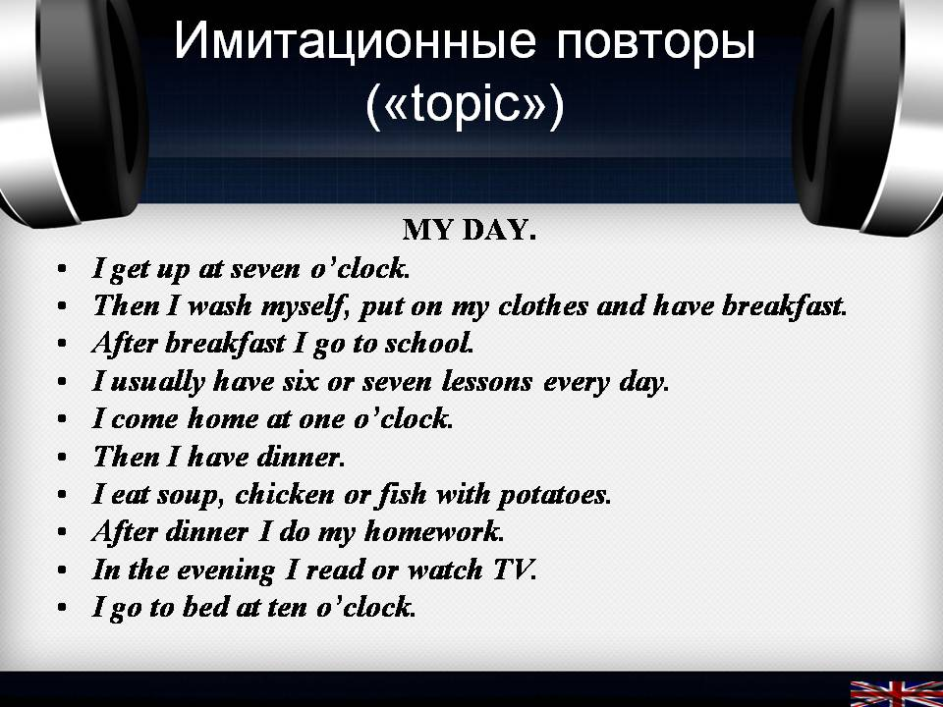
а) повторение за «ведущим» (чтение);
b)музыкальное сопровождение -повторение в такт музыке;
c) различные виды повторений (fast-slow-loud)-быстро-медленно-громко;
d) смены «ведущих» - вопросы по теме;
e) выучивание наизусть (домашнее задание).

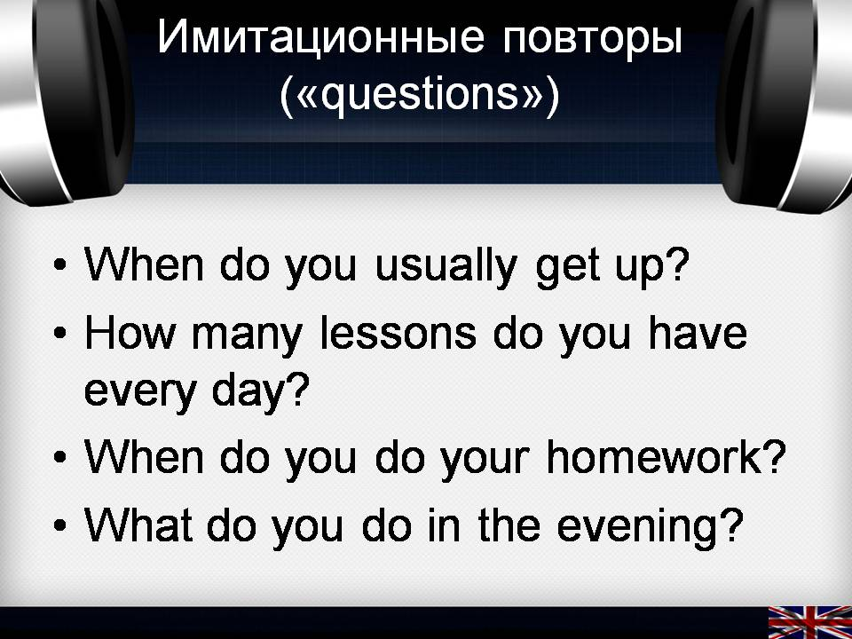
Очень продуктивно метод повторов может быть также использован не только при отработке лексических единиц «необходимого минимума» (заучивание частотных глаголов-прилагательных и т.д.), но и всех
видов тематических вопросов, построенных по принципу «от простого к сложному».
При подборе аутентичных видео и аудио материалов, следует учитывать возрастные особенности обучающихся. Чем интереснее материал, тем с большим увлечением школьники работают на уроке. Как правило, с этим не возникает больших проблем, так как мультимедийная база аутентичных аудио и видео текстов весьма разнообразна: от небольших рассказов и видео историй, до достаточно больших диалогов и сложных законченных тематических циклов. Выбор того или иного вида текстов также зависит от целей и уровня подготовки обучающихся.
Несмотря на заметное улучшение качества УМК и других методических материалов, специфика школьного обучения и особенности экзаменов по иностранному языку заставляют учителей искать новые способы и методики для решения определённых проблем, которые появляются в ходе образовательного процесса и подготовки к итоговой аттестации. На смену традиционным формам работы, в основе которых долгие годы лежали чтение маленьких отрывков текста и "немое" выполнение письменных заданий, должны придти динамические уроки, состоящие из активного общения и интерактивных упражнений, которые учат мыслить и говорить на иностранном языке. Метод "имитационных повторов" может стать хорошим подспорьем в достижении этой поставленной цели.

